讲师准备指南

地方狮子会领导学院

内容

序 言 1
讲师的角色 3
讲师的材料 4
课程时间表和准备 5
布置训练教室 16
建议的训练模式 17
评估 18

序 言

本指南的目的是提供您必要的背景资料、工具和资源，尽可能引导地方狮子会领导学院
有效的训练。本准备指南为您、任何额外的讲师以及您的每个课程之训练教室，提供准备的信息。

如果您正在寻找有关特定课程内容的信息，您可以参考国际狮子会网站上的地方狮子会领导学院课程网页。

地方狮子会领导学院– 课程概述

活动目标：

地方狮子会领导学院旨在实现以下的目标：

- 鼓励分会会员在其狮友的社区内担任领导角色。

- 使分会领导人熟悉其分会的运作、问题和机会。

- 倡导领导技能对他们职位的成功是至关重要的。

- 对如何更好地服务分会培养更深的理解。

讲师的角色

要求您应作为一名教师及互动的引导师。举办该训练的讲师也应能执行以下几项要求。虽然并非必须，讲师应为各方面之专家，他们须熟练以下列举的技能:

- 简短地发表演讲
- 有能力使学员参与一个交互式的学习环境，进行问题与回答，以大型及小型的分组安排引导有意义之讨论，以及引导团体活动。
- 管理学习者的行为
- 训练环境和课程后勤的管理
- 使用PowerPoint简报及操作一架液晶投影机。

讲师的材料

地方狮子会领导学院的讲师在每个课程将使用讲师指南及PowerPoint来呈现。每份讲师指南旨在支持讲师以灵活的教学计划及讲授建议来进行训练课程。每个课程的讲师指南包含引导的备注以指导教学。备注包括建议的讲话内容、逐步指导的交互式活动，每个课程的时间建议，以及每个课程中使用的讲义样本。以下图像是讲师指南的页面示例，用于标识关键的部分。

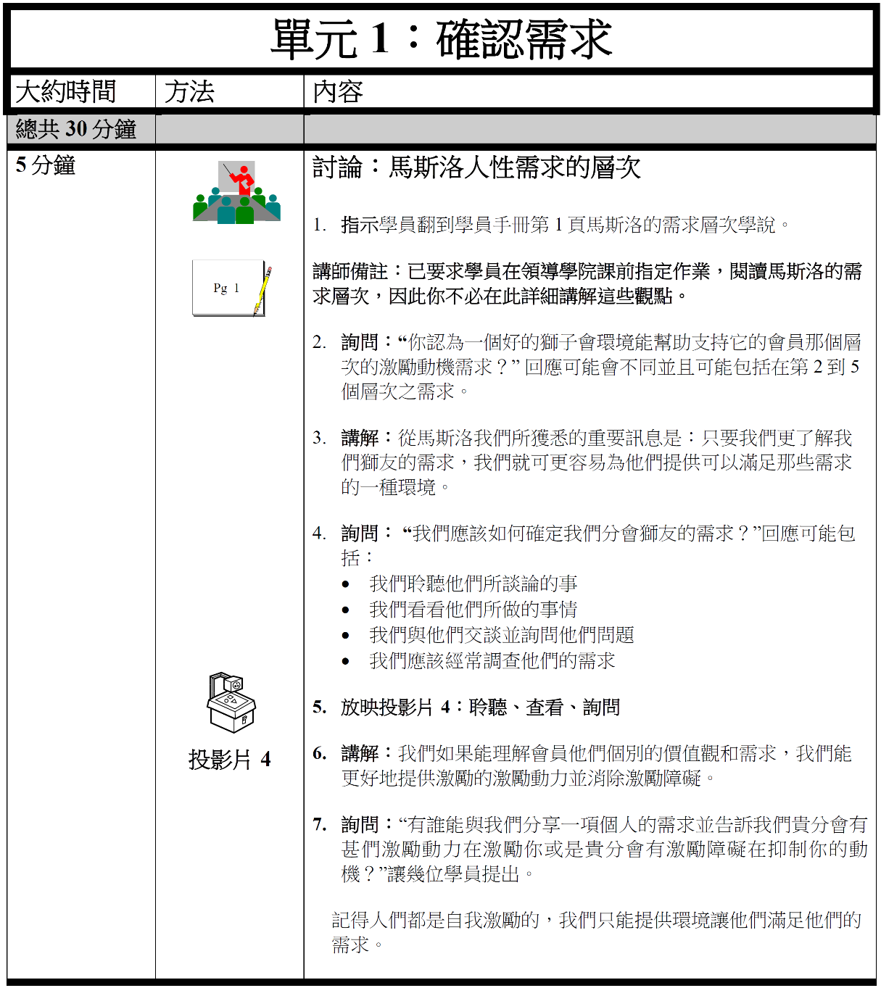
讲师备注
单元总时间
方法符号
活动时间

课程时间表和准备

以下信息提供每个课程的时间表概述，以及您准备所需的材料清单。这些概述仅作为每个课程的预览，如果您要查找讲师手册及每个课程的内容，请访问国际狮子会网站上的地方狮子会领导学院课程网页。

请注意，不需要用彩色打印任何学员的数据。

对于每个课程，您将需要取得以下的视听设备：
- 计算机
- LCD幻灯机及屏幕
- 图表架及马克笔
- 无线鼠标/ 雷射指示器 (可选择)

课程 1：开训课程

课程时间表
部分 | 讲授的概述 | 材料
内务管理及后勤支持  (20:00) | 由行政人员及讲师讲解 | 课程表
大群组破冰活动及暖身活动  (30:00) | 活动:从讲师指南中提供的列表选择至少一项破冰活动。 | 查看所选定活动的材料表。
分组 (可选择)  (5:00) | 如果您以一个群组中进行破冰活动和后勤会议，您可能希望在这个时候分组。
开场活动  (55:00-60:00) | 活动 :魔术踏板或另一个建立团队活动。 | 查看所选定活动的材料表。
需求评估  (5:00) | 需求评估 | 课程表
总时间: 120:00

材料
有了！
讲师 PowerPoint
讲师指南
学员手册
图表架
讲义:
有关任何必要的讲义或其他材料，请参阅活动清单。

课程 2：狮子会的基本知识

课程时间表
部分 | 讲授的概述 | 材料
导言  (20:00) | 讲解:课程概述  讲解/讨论:重要事件 | PowerPoint 投影片  课前作业  图表架
单元1：任务  (35:00) | 讲解/讨论:狮子会任务宣言  活动 :目的 | PowerPoint 投影片  学员手册
单元2：道德信条  (30:00) | 讲解/讨论:狮子会道德信条  活动 :角色扮演 | PowerPoint 投影片  学员手册
单元 3：组织结构  (20:00) | 讲解/讨论:狮子会的组织结构  活动 :狮子会的组织 | PowerPoint 投影片  学员手册  讲义  图表架
总结  (15:00) | 讲解:会员的好处/摘要  活动 :脑力激荡好处 | PowerPoint 投影片  学员手册  图表架
总时间: 120:00

材料
有了！
讲师 PowerPoint
学员手册
预习作业 (由学员带来)
图表架
讲义:
狮子会组织结构

课程 3：团队合作

课程时间表
部分 | 讲授的概述 | 材料
前言  (5:00) | 讲解:课程概述 | PowerPoint 投影片
单元 1：团队的特性  (10:00) | 讲解/讨论:团队的特性 | PowerPoint 投影片  学员手册
单元 2：团队发展的阶段  (85:00) | 讲解/讨论:图克曼团的队发展阶段  活动 :绳圈或进/出活动，将团队移动到更高水平的策略 | PowerPoint 投影片  学员手册
总结  (20:00) | 讲解:审视目标  活动 :学习团体团队 | PowerPoint 投影片  学员手册
总时间: 90:00

材料
有了！
讲师 PowerPoint
学员手册
活动材料:
绳子活动长绳和眼罩
进/出:200英尺 (60米) 的绳子切成3.5英尺-15英尺 (100公分-450公分) 的不同长度

课程 4：多元化

课程时间表
部分 | 讲授的概述 | 材料
前言  (20:00) | 开训活动:像您的人  讲解:多元化概述 | PowerPoint 投影片  学员手册
单元1：文化与多元化  (20:00) | 活动:多元化的范围(多元化之轮) | PowerPoint 投影片  学员手册  图表架
单元2：多元化的益处  (25:00) | 讲解:角色扮演 | PowerPoint 投影片  角色扮演讲义  图表架
单元3：挑战及机会  (15:00) | 活动:挑战及机会 | PowerPoint 投影片  学员手册
总结  (10:00) | 讲解:我们身为狮友的角色 | PowerPoint 投影片
总计时间：90:00

材料
有了！
讲师 PowerPoint
学员手册
讲义:
多元化的角色扮演
角色扮演讲义
课程 5：本地问题及机会

课程时间表
部分 | 讲授的概述 | 材料
前言  (15:00) | 讨论/讲解: 开场评论 | 学员手册
单元1：  (60:00) | 讨论/讲解:  第1天:利用这段时间来认定与本地和地区相关的挑战课题和机会之主题。  第3天:讨论和解决讲师/协调员认定的主题。 | 学员手册
总结  (15:00) | 讨论/讲解: 总结评论及讨论 | 学员手册
总时间: 90:00

课程 6：公众演讲

课程时间表
部分 | 讲授的概述 | 材料
导言  (5:00) | 讲解: 课程概述 | PowerPoint 投影片  图表架
单元1：  演讲大纲  (40:00) | 讲解/讨论:  大纲的组成部分  活动 :准备您的大纲 | PowerPoint 投影片  学员手册
单元2：  演讲要诀及技巧  (40:00) | 讲解/讨论:  视觉、声音和语言技巧  活动 :公众演讲技巧 | PowerPoint 投影片  学员手册
总结  (5:00) | 讲解: 课程摘要 | PowerPoint 投影片
总计时间：90:00

材料
有了！
讲师 PowerPoint
学员手册
讲义:
演讲评估查核表

课程 7：时间管理

课程时间表
部分 | 讲授的概述 | 材料
前言  (10:00) | 讲解: 课程概述及时间管理的案例研究 | PowerPoint 投影片  学员手册
单元1：  时间管理的障碍  (30:00) | 讲解/讨论:  时间管理的障碍  活动 :修改后的案例研究 - 障碍 | PowerPoint 投影片  学员手册
单元2：  有效的时间管理策略  (15:00) | 讲解/讨论:  有效的时间管理策略 | PowerPoint 投影片  学员手册
总结  (5:00) | 讲解: 课程摘要 | PowerPoint 投影片  学员手册
总时间: 60:00

材料
有了！
讲师 PowerPoint
学员手册

课程 8：个人任务宣言

课程时间表
部分 | 讲授的概述 | 材料
前言  (10:00) | 活动:大声朗读 | PowerPoint 投影片  学员手册
单元1：  撰写个人任务宣言  (45:00) | 讲解/讨论:  群组脑力激荡  活动 :  1.确定价值观  2.想象未来  3.撰写你的任务宣言 | PowerPoint 投影片  学员手册
总结  (5:00) | 讲解: 故事或音乐 | 由讲师选择做决定
总时间: 60:00

材料
有了！
讲师 PowerPoint
学员手册

课程 9：激励会员

课程时间表
部分 | 讲授的概述 | 材料
前言  (10:00) | 讲解:激励的概述 | PowerPoint 投影片
单元 1：  认定需求  (30:00) | 讲解/讨论:  - 马斯洛的人类需求层次  - 麦格雷戈的X理论和Y理论  活动 :  - 激励的对话  - 激励的对话(续) | PowerPoint 投影片  学员手册  讲义
单元 2：  激励动力和障碍  (40:00) | 讲解/讨论:  激励动力和障碍  活动 :激励贵分会会员 | PowerPoint 投影片  学员手册  课前作业调查
总结  (10:00) | 讲解:复习目的 | PowerPoint 投影片  学员手册
总时间: 90:00

材料
有了！
讲师 PowerPoint
学员手册
讲义:
激励的对话讲义(3份)

课程 10：设定目标

课程时间表
部分 | 讲授的概述 | 材料
前言  (20:00) | 讲解:课程概述  活动:移动的标靶 | PowerPoint 投影片  图表纸/蜡笔
单元 1：  设定目标及优先级  (50:00) | 讲解/讨论:  目标陈述:  活动 :  - 确定目标  - 管理目标  - 制定目标的优先级 | PowerPoint 投影片  学员手册  气球
单元 2：  制定计划过程  (45:00) | 讲解/讨论:  制定一项计划  活动 :  - 计划过程工作表  - 完成行动计划 | 学员手册
总结  (5:00) | 讲解:复习目的 | PowerPoint 投影片
总计时间：120:00

材料
有了！
讲师 PowerPoint
学员手册
5-6个气球
一支任何颜色的蜡笔

布置训练教室

在训练开始前，考虑如何布置好将要举办训练的教室是很重要的。可考虑︰

- 受训团体的人数和文化。您的团体组成将少于10人还是超过10人？有什么文化标准会影响桌椅的排列？受训学员期望某种教室配置吗？

- 教室的大小。您知道了训练所在教室的大约尺寸和布局后，画出您对房间的布置图，有时是有帮助的。这种技巧可以帮助您决定活动、材料和设备的内容。

- 该培训包含的活动。活动需要一定大小的空间及协作，并且如果是这样的话，教室配置需要如何调整？

建议的座位安排
由于地方狮子会领导学院是以互动和讨论为基础，所以建议以下的座位安排：

座位安排︰分群组

优点
- 学习者分成小组工作最为理想
- 讲师与小组容易互动
- 提供学员参与的机会
- 提供自由移动

建议的训练模式

以下模式适用于3天的地方狮子会领导学院课程:
 | 第1日 | 第2日 | 第3日
抵达  注册  下午 4:30-6:00  晚餐 | 上午 8:00 -8:30  晚注册
 | 上午 08:30 -10:00  开训课程 | 上午 08:30 -10:00  公众演讲 | 上午 08:30 -10:30  公众演讲的呈现
 | 休息 | 休息 | 休息
 | 上午 10:15-12:15  狮子会的基本知识 | 上午 10:15-11:15  时间管理 | 上午 10:45-12:15  本地问题及机会
上午 11:15- 下午 12:15
个人任务宣言
 | 下午 12:15-1:15  午餐 | 下午 12:15-1:15  午餐 | 下午 12:15-1:15  午餐
 | 下午 1:15-3:15  在团队中工作 | 下午 1:15-2:45  激励会员 | 下午 1:15-2:45  结束/评估
 | 下午 3:15-4:45  多元化 | 下午 02:45-4:45  设定目标
 | 休息 | 休息
 | 下午 5:00-6:30  本地问题及机会 | 下午 5:00-??  演讲的准备
 |  | 庆祝晚宴

评估

评估是任何培训活动的一个重要部分。从评估中收集的数据，可对内容的有效性、材料、训练形式、讲师和活动的整体成功等方面提供重要的见解。

一份学员评估已经提供给您使用。此表格照以下方法使用︰

- 学院协调员在训练的第一课程分发学员评估，并要求他们在各项课程结束时立即评估。

- 学员适当地完成评估表格，并在最后一个课程结束时交还给学院协调员 。

附上一份学员评估表。

地方狮子会领导学院

学院评估

学院地点: 学院日期:

请评估每个单元/课程内容的重要性等级，并评估每个主题课程讲师的有效性等级。在“内容”列和“讲师”列中为每个课程圈选一个数字。1-低到 5 -高

课程号码 | 课程名称 | 内容主题的重要性评等 | 讲师的有效性评等
1. | 开训课程 | 1 2 3 4 5 | 1 2 3 4 5
2. | 狮子会的基本知识 | 1 2 3 4 5 | 1 2 3 4 5
3. | 团队合作 | 1 2 3 4 5 | 1 2 3 4 5
4. | 多元化 | 1 2 3 4 5 | 1 2 3 4 5
5. | 当地问题及机会 1 | 1 2 3 4 5 | 1 2 3 4 5
6. | 公众演讲 | 1 2 3 4 5 | 1 2 3 4 5
7. | 时间管理 | 1 2 3 4 5 | 1 2 3 4 5
8. | 个人任务宣言 | 1 2 3 4 5 | 1 2 3 4 5
9. | 激励会员 | 1 2 3 4 5 | 1 2 3 4 5
10. | 设定目标 | 1 2 3 4 5 | 1 2 3 4 5
11. | 当地问题及机会 2 | 1 2 3 4 5 | 1 2 3 4 5

地方狮子会领导学院

学院评估

学院地点: 学院日期:

- 您认为学院的哪一部分是最重要的，为什么？

- 您会提出什么建议来改善此活动？(请具体说明)

- 您在学院学到并将带回您的分会或区的一个关键想法是什么？您将如何分享这些信息？

4.您希望在未来两年内使用您新获得的领导技能完成什么？

